การสำรวจเทคโนโลยีของเอฟพีจีเอ
The Survey of FPGA Technology

นาย นพดล วัฒนาวงศ์ศิริ
นาย รัฐการ ประทุมจร
อาจารย์อภิเนตร อูนากูล อาจารย์ที่ปรึกษา

บทคัดย่อ
ตั้งแต่ได้มีการสร้าง เอฟพีจีเอ ในกลางปี ค.ศ.1980 เป็นสิ่งที่ช่วยให้การพัฒนาชิ้นส่วนของคอมพิวเตอร์โดยเฉพาะในการสร้างต้นแบบของดิจิตอล ซึ่งมีความยืดหยุ่น เป็นอุปกรณ์ด้านฮาร์ดแวร์ที่เป็นรากฐานให้งานสำเร็จไปได้ มีคุณภาพและประสิทธิภาพในการใช้งานสูง สำหรับโครงงานนี้จะอธิบายถึงข้อแตกต่างระหว่างเอฟพีจีเอกับอุปกรณ์พีแอลดี(Programmable Logic Device: PLD) อื่น ๆ รวมถึงลักษณะของสถาปัตยกรรมและเทคนิคในการออกแบบเอฟพีจีเอ เพื่อเป็นแนวทางในการนำไปใช้งานต่อไป

Abstract
In the mid 1980s a new technology for implementing digital logic was introduced, the field-program gate array (FPGA). They offer the potential to deliver high performance solutions to general computing tasks, especially for the prototyping of digital. However to realize this potential requires a flexible, powerful hardware substrate and a complete, high quality and high performance automatic mapping system. For this paper describes differences between FPGA and others PLD (Programmable Logic Device), otherwise describes architecture and technique of design for use tendency to operate of other applications.

บทนำ
ในปัจจุบันเทคโนโลยีทางด้านไมโครอิเล็กทรอนิกส์ได้พัฒนาไปไกลมาก ทั้งทางด้านความหนาแน่นของวงจรต่อพื้นที่ และทางด้านเทคโนโลยีการออกแบบวงจร ซึ่งจะเห็นได้จากความหนาแน่นและความซับซ้อนของชิพแบบใหม่ๆที่เพิ่มขึ้นอย่างรวดเร็ว ในขณะเดียวกันเทคนิคการออกแบบวงจรใหม่ๆอย่างเอฟพีจีเอ(Field Programmable Gate Array : FPGA) ก็ได้ทำให้การออกแบบวงจรและจัดทำวงจรรวมขนาดใหญ่ มีความซับซ้อนน้อยลงและออกแบบได้อย่างง่ายขึ้น ทำให้ลดเวลาที่ใช้ในการออกแบบได้อย่างมาก และในระยะหลังนี้เทคโนโลยีทางด้านเอฟพีจีเอที่มีความซับซ้อนเทียบเท่ากับวงจรลอจิกขนาด 1,000,000 ตัว และสามารถทำความเร็วได้สูงมากกว่า 100 เมกกะเฮิร์ททำให้เราสามารถจะออกแบบวงจรรวมขนาดใหญ่ได้ อย่างไมโครคอนโทรลเลอร์หรือไมโครโพรเซสเซอร์ได้โดยใช้ชิพ เอฟพีจีเอ เพียงตัวเดียว

2. อุปกรณ์ลอจิกที่โปรแกรมได้ ( Programmable Logic Device: PLD )
อุปกรณ์ที่โปรแกรมได้ หรือเรียกสั้นๆ ว่า พีแอลดี (PLD) โดยจะป็นไอซีที่สามารถนำมาทำการโปรแกรมได้เพื่อให้สามารถทำงานได้ตามความต้องการ ซึ่งภายในของ พีแอลดี จะประกอบไปด้วยลอจิกเกตบรรจุอยู่มีจำนวนที่แตกต่างกันไปขึ้นอยู่กับประเภทของอุปกรณ์พีแอลดี ในบางชนิดยังสามารถที่จะนำมาทำการโปรแกรมใหม่ได้อีกหลายครั้งแต่บางชนิดก็สามารถโปรแกรมได้เพียงแค่ครั้งเดียว โดยทุกประเภทมีวัตถุประสงค์เดียวกัน คือเพื่อใช้ในการลดจำนวนไอซีจำพวกลอจิกเกตพื้นฐานที่นำใช้ในวงจรซึ่งจะเป็นผลทำให้อุปกรณ์ที่ได้มีขนาดเล็กลง ประหยัดพลังงานโดยจะมีการใช้พลังงานไฟฟ้าที่น้อยลงเนื่องจากจำนวนไอซีที่น้อยลง ความยืดหยุ่นในการใช้งานโดยสามารถได้ตามที่เราต้องการซึ่งสามารถที่จะนำมาใช้ในงานที่ซับซ้อนสูง

การแบ่งประเภทของอุปกรณ์ พีแอลดี จะแบ่งตามสถาปัตยกรรมในปัจจุบันจะมีเพียงไม่กี่ชนิด ในแต่ละสถาปัตยกรรมก็จะมีการกำหนดรายละเอียดเกี่ยวกับเทคโนโลยีที่ใช้ที่แตกต่างกันไปจะขึ้นอยู่กับผู้ผลิต การใช้เทคโนโลยีที่แตกต่างกันนี้เองจะเป็นผลทำให้ในการใช้โปรแกรมเพื่อที่จะเขียนโปรแกรมลงไปบนอุปรณ์พีแอลดี จะใช้โปรแกรมที่แตกต่างกันไปในซึ่งในเบื้องต้นสามารถแบ่งสถาปัตยกรรมของอุปกรณ์พีแอลดีออกได้เป็น 4 ประเภทได้ดังนี้

- เอสพีแอลดี (Simple Programmable Logic Devices : SPLD)
- ซีพีแอลดี (Complex Programmable Logic Devices : CPLD)
- เอฟพีไอซี (Field Programmable Inter Connection : FPIC)
- เอฟพีจีเอ (Field Programmable Gate Arrays : FPGA)

3.3 ข้อแตกต่างของอุปกรณ์พีแอลดีชนิดต่างๆ
3.1 เอสพีแอลดี (Simple Programmable Logic Devices : SPLD)
อุปกรณ์ที่จัดอยู่ในประเภทนี้ได้แก่
- PAL (Programmable Array Logic)
- GAL (Generic Array Logic)
- PLA (Programmable Logic Array)
เอสพีแอลดี จะเป็นอุปกรณ์ พีแอลดี ประเภทที่มีความหนาแน่นของเกตน้อย มีราคาถูก มีโครงสร้างของโลจิกไม่เกินสองระดับ หาได้ง่ายแต่เนื่องจากการที่มีความหนาแน่นก็จำนวนเกตน้อยทำให้ใช้อุปกรณ์เอสพีแอลดีได้จำกัด จะมีแค่เฉพาะเกตพื้นฐานทั่วไปแต่ก็อาจจะมีในบางชนิดก็จะมีพวกฟลิบฟลอบประกอบอยู่ด้วย และที่สำคัญคืออุปกรณ์เอสพีแอลดีลักษณะของเกตภายในจะเป็นแบบตายตัว เช่น มีแอนด์เกต หรือ ออร์เกตที่คงที่ การเขียนโปรแกรมจำเป็นจะต้องมีการออกแบบวงจรมาก่อนโดยจะมีต้องกำหนดการเชื่อมต่อและทำการเขียนเป็นสมการบูลีนขึ้น เช่น การเขียนโปรแกรมโดยใช้โปรแกรม PALASM เป็นต้น โดยส่วนใหญ่เอสพีแอลดีจะใช้ในวงจรที่ไม่ซับซ้อนมากนัก การเชื่อมต่อภายในของเอสพีแอลดีจะใช้การเชื่อมต่อด้วยฟิวส์เป็นส่วนใหญ่ เมื่อทำการโปรแกรมจุดไหนที่ไม่ต้องการให้มีการเชื่อมต่อก็ทำการระเบิดฟิวส์ที่มีการเชื่อมต่อระหว่างฟิวส์นี้ออกไป และเมื่อมีทำลายฟิวส์นี้ออกไปแล้วก็จะไม่สามารถทำการแก้ไขโปรแกรมอีกได้
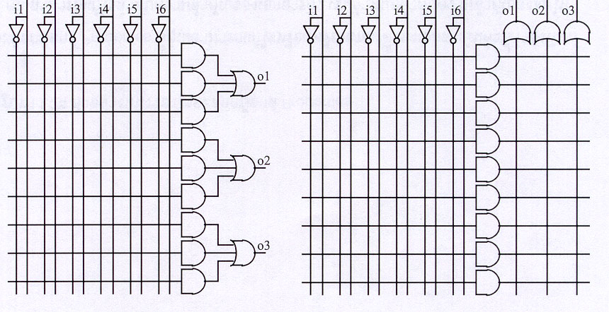

รูปที่ 1 ตัวอย่างของ PAL ด้านซ้าย และ PLA ด้านขวา

จากรูปที่ 1 ด้านซ้ายแสดงโครงสร้างของ PALซึ่งมีโครงสร้างเป็นแบบทูเลฟเววร์ลอจิก(two-level logic)และซัมออฟโปรดัก(sum-of-product) การโปรแกรมลงไปจะป้อนอินพุทเข้ามาและเชื่อมต่อไปยังแอนด์เกตและนำมาออร์เกตอีกทีหนึ่งผลลัพธ์มันจึงเป็นซัมออฟโปรดัก ส่วนด้านขวาของรูปจะเป็น PLA ข้อแตกต่างระหว่างพีเอแอลและพีแอลเอคือ พีแอลเอสามารถแชร์เอาท์พุทได้ เช่น เมื่อเอาท์พุทสองตัวต้องการโปรดักเทอมตัวเดียวกัน พีแอลเอจะใช้แอนด์เกตเท่าเดิม ส่วนพีเอแอลจะต้องสร้างโปรดักเทอมขึ้นมาใหม่อีกตัวหนึ่งทำให้ต้องเสียแอนด์เกตไปอีกชุดหนึ่ง

3.2 ซีพีแอลดี (Complex Programmable Logic Devices : CPLD)
อุปกรณ์ที่จัดอยู่ในประเภทนี้ ได้แก่
- EPLD (Erasable Programmable Logic Device)
- PEEL
- EEPLD (Electrically-Erasable Programmable Logic Device)
ซีพีแอลดี จะมีลักษณะที่คล้ายกับ เอสพีแอลดี แต่จะมีการแบ่งส่วนประกอบภายในที่แตกต่างกันออกไป ความหนาแน่นของเกตภายในจะมีความหนาแน่นของเกตสูงกว่าเอสพีแอลดี มีความยืดหยุ่นในการใช้งานที่มากกว่าเอสพีแอลดี โดยซีพีแอลดีจะมีความหนาแน่นของเกตเทียบเท่าจำนวนของเอสพีแอลดีตั้งแต่ 2 ตัวถึง 64 ตัวขึ้นไป ส่วนประกอบภายในของซีพีแอลดีสามารถแบ่งออกได้ เป็น 3 ส่วน ดังนี้
1. ฟังก์ชั่นบล็อก (Function Block )
2. ไอโอบล็อก ( I/O Block )
3. สวิทช์เมตริกซ์ ( Switch Matrix )
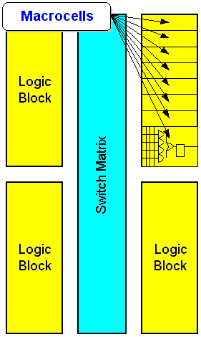

รูปที่ 2 แสดงโครงสร้างของซีพีแอลดี

โดยในส่วน ฟังก์ชั่นบล็อกจะประกอบไปด้วยมาโครเซลล์ โดยใน 1 ฟังก์ชั่นบล็อกจะประกอบไปด้วยมาโครเซลล์จำนวน 8 ถึง 16 มาโครเซลล์ ภายใน 1 มาโครเซลล์จะประกอบด้วย เกตพื้นฐานต่างๆ และในบางเบอร์อาจจะมี ฟลิบฟลอบเป็นส่วนประกอบด้วย การเชื่อมต่อของแต่ละฟังก์ชั่นบล็อก จะเชื่อมต่อด้วยส่วนของสวิทช์เมตริกส์ ในส่วนการเชื่อมต่อจะมีการนำเทคโนโลยีมาใช้ในการเชื่อมต่อที่แตกต่างกันออกไปซึ่งจะถูกกำหนดโดยผู้ผลิต เช่นของบริษัท Xilinx ซึ่งซีพีแอลดีจะอยู่ในซีรีย์ XC9500 จะใช้เทคโนโลยีที่เรียกว่า ฟาร์สคอนเน็ก สวิทช์ เมตริกส์ ( FastCONNECT Switch Matrix ) ในการเชื่อมต่อ ส่วนในบริษัทอื่นๆ ก็จะใช้เทคโนโลยีที่ต่างกัน
การออกแบบซีพีแอลดี ซีพีแอลดีจะมีสถาปัตยกรรมที่คล้ายกับ PAL ตรงส่วนของของมาโครงเซลล์ ซึ่งซีพีแอลดีส่วนใหญ่จะสนับสนุนกับภาษาที่ใช้กับการพัฒนาเอสพีแอลดี เช่น เอแบล (ABEL),PALASM,CUPL เป็นต้น ซีพีแอลดีส่วนใหญ่จะใช้ในการออกแบบเกี่ยวกับควบคุมเนื่องจากการส่งข้อมูลระหว่างกันภายในมีความเร็วสูง

3.3 เอฟพีไอซี (Field Programmable Inter Connection : FPIC)
เอฟพีไอซี จะมีใช้เทคโนโลยีแอสแรมเช่นเดียวกับเอฟพีจีเอ แต่เอฟพีไอซีไม่มีการบรรจุเกตภายใน หน้าที่ของ เอฟพีไอซีทำหน้าที่เป็นตัวเชื่อมเพียงอย่างเดียว ลักษณะของเอฟพีไอซีจะที่ไม่ใช่อุปกรณ์ลอจิกที่แท้จริง แต่จะใช้ลักษณะของการเขียนโปรแกรมให้มีลักษณะการทำงานเชื่อมต่ออุปกรณ์แทน การใช้ก็จะใช้การต่อขาออกจาก เอฟพีไอซี ไปยังอุปกรณ์อื่นที่จะนำมาต่อ เอฟพีไอซี โครงสร้างของเอฟพีไอซีแสดงในรูปที่ 3
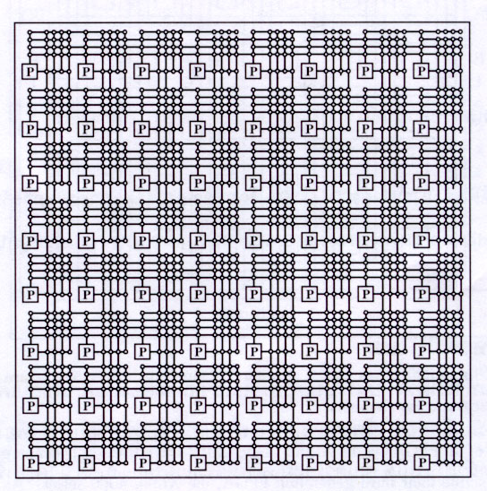

รูปที่ 3 แสดงสถาปัตยกรรมของเอฟพีไอซี

3.4 เอฟพีจีเอ (Field Programmable Gate Arrays : FPGA)
เอฟพีจีเอ จะมีลักษณะเหมือนการนำ ซีพีแอลดี หลายตัวมาต่อรวมกันภายในไอซีเพียงตัวเดียวทำให้ เอฟพีจีเอจะมีความหนาแน่นของเกตสูงมาก จนการทั่งสามารถบรรจุเกตได้ถึง 1 ล้านตัวและในอนาคตคาดว่าจะสามารถบรรจุเกตได้เพิ่มขึ้นไปเรื่อยๆ และเอฟพีจีเอจะมีขาที่ใช้งานเป็นอินพุท เอาท์พุทมาก ซึ่งจะได้มาทำการศึกษาสถาปัตยกรรม และขั้นตอนการออกแบบอย่างละเอียดหัวข้อต่อไป

4. เทคโนโลยีในการโปรเซส (process technologies)
เทคโนโลยีที่ใช้การโปรเซสในเอฟพีจีเอจะมีอยู่หลายแบบด้วยกัน ตัวอย่างที่มีใช้ในเอฟพีจีเอมีดังนี้

4.1 แอนตี้ฟิวส์ ( Anti-Fuse )
การโปรแกรมเป็นลักษณะของวันไทม์โปรแกรมมิ่ง( one time programming : OTP ) ซึ่งจะใช้กับอุปกรณ์ที่สามารถโปรแกรมได้เพียงครั้งเดียว ในส่วนแอนตี้ของแอนตี้ฟิวส์จะมาจากลักษณะของวิธีการโปรแกรมที่จะทำการเชื่อมต่อโลหะเพื่อให้กระแสผ่านไปได้ซึ่งตรงข้ามกับแบบฟิวส์ที่จะละลายโลหะแทน แอนตี้ฟิวส์จะเป็นซิลิกอนที่มีรูปร่างไม่แน่นอนและเชื่อมต่อด้วยโลหะ มีขนาดเล็กและความต้านทานต่ำ แต่อย่างไรก็ตาม แอนตี้ฟิวส์ ต้องทำการโปรแกรม ทรานซิสเตอร์ที่มีจำนวนมาก

  - สแตติกแมมโมรี่ ( Static Memory : SRAM)
ลักษณะของเทคโนโลยีคล้ายกับเทคโนโลยีที่ใช้ ในเอสแรม (SRAM) แต่จะมีข้อแตกต่างกันเล็กน้อยคือเซลล์ภายใน ของเอสแรมทั่วไปจะเน้นเกี่ยวกับประสิทธิภาพในการอ่านเขียนข้อมูล แต่ในเอฟพีจีเอ เซลล์ของเอสแแรมที่อยู่ภายในจะถูกออกแบบให้เน้นความเสถียรภาพมากกว่าเน้นประสิทธิภาพด้านการอ่านเขียน เซลล์ของเอสแรมในเอฟพีจีเอที่ไฟเลี้ยง (VCC) และ กราวน์ (Gnd) จะมีอิมพีแดนซ์ต่ำต่ออยู่เพื่อใช้สำหรับแรงดันที่มีการเปลี่ยนแปลงของแรงดันที่แกว่งไปแกว่งมา เนื่องจากการที่เอสแแรมจะมีลักษณะที่ว่าข้อมูลจะมีการสูญหาย เอฟพีจีเอแบบเอสแรม จะทำการ บูต (booted) หลังจากเมื่อมีการจ่ายไฟให้ และจะทำการอินซิสเต็มโปรแกรมมิ่ง (in-system programmable) และรีโปรแกรมมิ่ง (re-programmable) ด้วยตัวเองในแบบเรียลไทม์ (real-time) ผลก็คือจะทำให้ เอฟพีจีเอ ที่เป็นแบบเอสแแรมสามารถรีคอนฟิกเอเบิล( reconfigurable)ได้ ลักษณะการบูตนี้จะเหมือนกับ การบูตของไมโครโปรเซสเซอร์แต่จะมีการบูตจากภายนอกซึ่งโดยปกติจะใช้ซีมอส

4.3 อีพรอม/อีแสควพรอม (EPROM/EEPROM)
วิธีการนี้จะเหมือนเป็นการนำ อีพรอมมาใช้ในการเก็บรักษาโปรแกรม สามารถที่จะนำมาทำการโปรแกรมซ้ำใหม่ได้แต่ต้องนำมาทำการโปรแกรมภายนอก ไม่สามารถที่จะทำการโปรแกรมใหม่ภายในวงจรได้ ส่วนใหญ่มันมักจะถูกใช้อยู่บนซีพีแอลดี และ เอสพีแอลดี เซลล์ อีพรอมจะถูกโปรแกรมด้วยไฟฟ้า ลบด้วยแสงอุลตร้าไวโอเล็ต (Ultraviolate : UV) ส่วนอีแสควพรอมจะมีเซลล์ที่ใหญ่กว่าเซลล์บน อีแสควพรอมมันถูกโปรแกรมด้วยไฟฟ้า และลบด้วยไฟฟ้า

จากตารางที่ 1 แสดงถึงลักษณะของ Characteristics ของ เอฟพีจีเอ เมื่อใช้เทคโนโลยีการโปรเซสที่แตกต่างกัน เทคโนโลยีที่แตกต่างกันนี้จะทำให้ลักษณะการเก็บข้อมูลและวิธีการที่ทำการโปรแกรมใหม่ลงบนเอฟพีจีเอแตกต่างกันออกไป
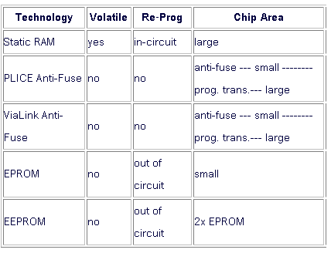 ตารางที่ 1 แสดงลักษณะเทคโนโลยีของเอฟพีจีเอ

5. เอฟพีจีเอ ( Field Programmable Gate Array : FPGA )
จากที่ได้กล่าวมาในหัวข้อที่แล้วเกี่ยวกับ เอฟพีจีเอ จะเห็นได้ว่า เอฟพีจีเอ จะเห็นได้ว่าเป็นอุปกรณ์ พีแอลดีที่มีคุณสมบัติที่ดีที่สุดเมื่อเทียบกับอุปกรณ์พีแอลดีชนิดอื่นๆ ซึ่งในปัจจุบันเทคโนโลยีเกี่ยวกับ เอฟพีจีเอได้มีการพัฒนาไปมาก ทั้งทางด้านความหนาแน่นของเกตต่อพื้นที่ของชิพ (Chip) จำนวนขาอินพุทเอาท์พุทที่มากขึ้น ความถี่ที่สามารถทำงานได้สูงกว่า 100 เมกกะเฮิร์ทขึ้นไป สามารถประยุกต์ใช้งานในด้านต่างๆ ได้เป็นอย่างดี โดยเฉพาะเกี่ยวกับในงานออกแบบอุปกรณ์ต้นแบบ

5.1 รู้จักกับโครงสร้างของ FPGA
โครงสร้างของเอฟพีจีเอจะแตกต่างจากโครงสร้างของ เอสพีแอลดี ซีพีแอลดี และ ชิพที่มีลอจิกสูงๆทั่วไป โครงสร้างของเอฟพีจีเอจะประกอบไปด้วยอะเรย์ของ ซีแอลบี (configulable Logic blocks : CLB) ล้อมรอบไปด้วยไอโอบี(I/O Block : IOB) และถูกเชื่อมต่อเข้าด้วยกันโดยโปรแกรมเมเบิลอินเตอร์คอนเน็ก (Programmable Interconnect) เอฟพีจีเอจะประกอบไปด้วยลอจิกบล็อกประมาณ 64 ถึง 10,000 ตัวโครงสร้างของเอฟพีจีเอจะมีลักษณะที่เหมือนการนำ ซีพีแอลดีหลายๆ ตัวมาต่อรวมกันบนชิพเดียว ทำให้จำนวนความหนาแน่นของจำนวนเกตสูงมาก โดยสามารถที่จะแบ่งส่วนประกอบของเอฟพีจีเอ ออกได้เป็น 3 ส่วนใหญ่ๆ ได้แก่

- ซีแอลบี (configulable Logic blocks : CLB)
- ไอโอบี (I/O Block : IOB)
- โปรแกรมเมเบิลอินเตอร์คอนเน็ก (Programmable Interconnect)
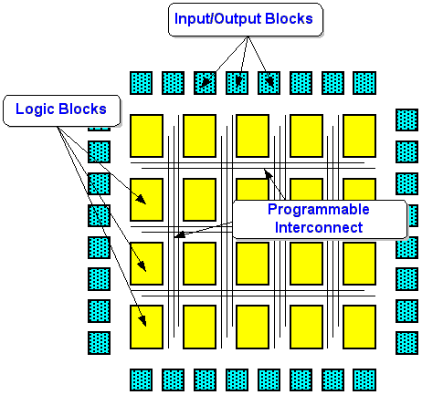

รูปที่ 4 แสดงโครงสร้างทั้งหมดของเอฟพีจีเอ

จากรูปที่ 4 จะแสดงให้เห็นถึงโครงสร้างภายในทั้ง 3 ส่วนของเอฟพีจีเอ ซึ่งแต่ละส่วนจะสามารถที่จะอธิบายลักษณะของ องค์ประกอบภายในและหน้าที่การทำงานแยกออกเป็นส่วนต่างๆ ได้ดังต่อไปนี้

5.1.1 ซีแอลบี ( configurable Logic blocks : CLB)
ซีแอลบีจะมีหน้าที่ในการสร้างฟังก์ชั่นลอจิก เมื่อสร้างฟังก์ชั่นลอจิกบล็อกหลายๆตัวแล้วนำมาต่อรวมกันก็จะกลายเป็นวงจรขนาดใหญ่ ซึ่งสถาปัตยกรรมภายในของซีแอลบีจะมีหลายแบบแตกต่างกันไปตามบริษัทผู้ผลิตและเบอร์ของเอฟพีจีเอ
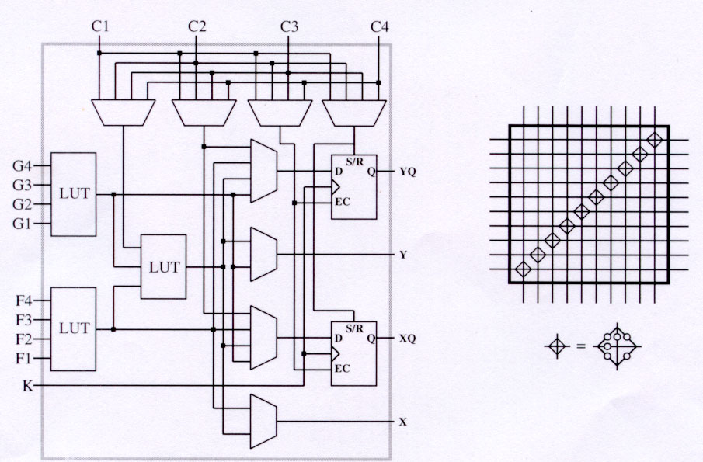

รูปที่ 5 แสดงรูปซีแอลบี (CLB) ของเอฟพีจีเอ

จากรูปที่ 5 จะแสดงให้ถึงโครงสร้างภายในของส่วนของซีแอลบีซึ่งภายในจะประกอบไปด้วยฟังก์ชั่น เจนเนอร์เรเตอร์ขนาด 4 อินพุทจำนวน 2 ตัวที่เป็นอิสระต่อกัน ต่อรวมอยู่กับ ฟลิบฟลอบ ในส่วนของ ฟังก์ชั่นเจนเนอร์เตอร์ จะให้ผลลัพธ์เหมือนกันกับการต่อวงจรแบบคอมไบเนชั่นขนาด 4 อินพุท เมื่อทำการโปรแกรมจะมีการนำฟังก์ชั่นของแต่ละซีแอลบี มารวมกัน

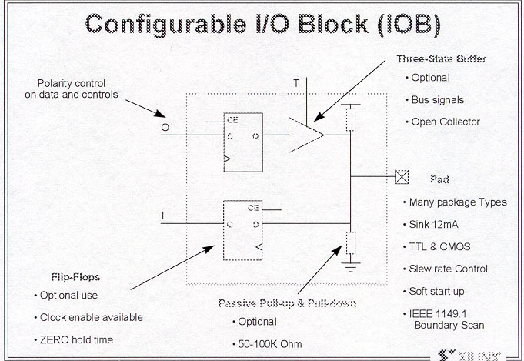
5.1.2 ไอโอบี (I/O Block : IOB)

รูปที่ 6 แสดงรูปไอโอบี (IOB) ของเอฟพีจีเอ

จากรูปที่ 6 จะเป็นส่วนของไอโอบล็อกภายในประกอบไปด้วย ฟลิบฟลอบ จะมีทำหน้าที่เป็นในการแลทช์ข้อมูลทั้งในขณะที่เป็นอินพุทส่วนที่เก็บอินพุท หรือ เอาท์พุท ซึ่งในตอนที่เป็นเอาท์พุทจะมีบัฟเฟอร์โดยเป็นบัฟเฟอร์ชนิด ทรีเสตจบัฟเฟอร์(Three-State Buffer) มาต่ออยู่กับเอาท์พุทของฟลิปฟลอบตัวที่ทำหน้าที่เป็นเอาท์พุทด้วยเพื่อให้เอาท์พุทที่ได้มีสภาวะเป็นทรีเสตจ (Three-State)

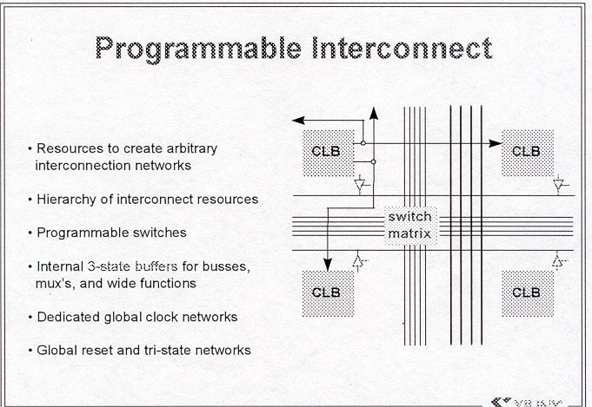
5.1.3 โปรแกรมเมเบิลอินเตอร์คอนเน็ก (Programmable Interconnect)

รูปที่ 7 แสดงส่วนโปรแกรมเมเบิลอินเตอร์คอนเน็ก (Programmable Interconnect) ของเอฟพีจีเอ
จากรูปที่ 7 แสดงให้เห็นในส่วนของ อินเตอร์คอนเน็กชั่น ซึ่งจะทำหน้าที่เชื่อมต่อส่วนต่างๆ ของเอฟพีจีเอเข้าด้วยกัน เช่นการเชื่อมต่อระหว่างซีแอลบีกับซีแอลบีหรือระหว่างซีแอลบีกับไอโอบีการเชื่อมต่อนี้จะเกิดขึ้นเมื่อมีทำการโปรแกรม จะใช้สวิทช์เมตริกซ์ (switch matrix) ในการตัดต่อเพื่อทำการเลือกเส้นทางในการเชื่อมต่อระหว่างส่วนต่างๆ ภายในเอฟพีจีเอ

  - ประโยชน์ของเอฟพีจีเอ
- จำนวนความหนาแน่นเกตสูง
- เอฟพีจีเอในส่วนที่ใช้เทคโนโลยีเอสแรมสามารถลบและทำการโปรแกรมใหม่ได้หลายครั้ง
- ขาที่สามารถกำหนดให้เป็นอินพุทหรือเอาท์พุทมีจำนวนมาก
- สามารถใช้งานได้ที่ความถี่สูงมาก
- เหมาะสำหรับในการทำต้นแบบของอุปกรณ์ต่างๆ

5.3 ขั้นตอนการออกแบบเอฟพีจีเอ
การออกแบบเอฟพีจีเอสามารถที่จะแบ่งออกเป็นขั้นตอนใหญ่ได้ 4 ขั้นตอนใหญ่ๆ
- ดีไซน์ เอ็นทรี ( Design Entry )
- ดีไซน์ อิมพลีเม็นต์ ( Design Implement )
- ดีไซน์ เวอร์ริฟิเคชั่น ( Design Verification )
- ดีไซน์ โปรแกรมมิ่ง ( Device Programming )
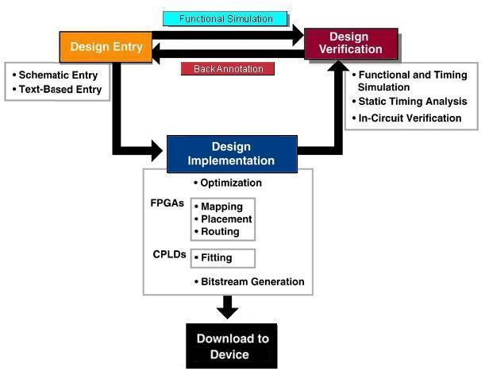

รูปที่ 8 แสดงขั้นตอนการออกแบบทั้งหมด
รูปที่ 8 จะแสดงขั้นตอนการออกแบบเอฟพีจีเอทั้งหมดจะเห็นได้ว่านอกจาก 4 ขั้นตอนหลักๆ แล้วการออกแบบยังมีขั้นตอนย่อยๆ ลงไปอีกหลายขั้นตอน โดยจะแบ่งอธิบายการออกแบบตามขั้นตอนต่างๆ ได้ดังนี้

5.3.1 ดีไซน์ เอ็นทรี ( Design Entry )
ขั้นตอนนี้จะเป็นขั้นตอนแรกของการออกแบบทั้งหมด โดยในขั้นตอนนี้จะเป็นขั้นตอนที่ใช้เวลานานที่สุดเมื่อเทียบกับขั้นตอนอื่นๆ การออกแบบในขั้นตอนนี้จำเป็นที่จะต้องรู้ลักษณะของงานที่จะออกแบบว่าจะต้องการอินพุทลักษณะใดบ้างที่จะทำใให้มีเอาท์พุทได้ตามต้องการ และบางครั้งอาจจะต้องรู้ถึงลักษณะของวงจรของงานที่จะออกแบบ กว่าที่ผ่านขั้นตอนนี้ไปได้อาจจะต้องใช้เวลานานมาก ในบางครั้งเมื่อผ่านจากขั้นตอนนี้ไปสู่ในขั้นตอนของ การซิมมูเลชั่น ฟังก์ชั่น (Simulation Function) ซึ่งอยู่ในส่วนของ ดีไซน์ อิทพลีเม็นต์ ถ้าเกิดผลที่ได้มีการผิดพลาด จะต้องย้อมลับมาทำในส่วนนี้ใหม่จนกว่าจะได้เอาท์พุทตรงตามที่ต้องการ ในขั้นตอนนี้สามารถออกแบบได้จากวิธีดังต่อไปนี้

- การออกแบบโดยการเขียนเชอร์เมตริก ( Schematic) ของวงจรการออกแบบด้วยวิธีนี้ จะเป็นการ
ออกแบบโดยการวาดการเชื่อมต่อของเกตภายในชิพขึ้นมาโดยที่จะทำการเลือกชนิดของอุปกรณ์ที่ต้องการจะใช้ แล้วทำการลากเส้นเชื่อมต่อระหว่างอุปกรณ์ลอจิก ซึ่งในการออกแบบจะใช้วิธีนี้ได้จะต้องมีการออกแบบลักษณะของการเชื่อมต่อภายในของชชิพ กำหนดอุปกรณ์พวกลอจิกเกต และฟลิปฟลอบ ที่จะมีการใช้ขึ้นมาก่อน เมื่อทำการวาดการเชื่อมต่อภายในเสร็จแล้ว จากนั้นจะทำการแปลงเชอร์เมตริก ให้อยู่รูปแบบเน็ทรีส( netlist ) โดยอาศัยการสังเคราะห์ (Synthesis) ซึ่งจะอยู่ในขั้นตอนดีไซน์ อิทพลีเม็นต์ จากนั้นจะนำไปทำการ ซิมมูเลชั่น ไทม์มิ่ง (simulate timing ) ในส่วนของ ดีไซน์ เวอร์ริฟิเคชั่นถ้าเอาท์พุทที่ได้มีความผิดพลาดจะต้องมีการกลับไปทำการแก้ไขที่วงจรที่วาดขึ้นมาอีกครั้งแล้วทำซ้ำอีกครั้งจนกว่าจะได้เอาท์พุททถูกต้องตามที่ต้องการ

- การออกแบบโดยการใช้ภาษาการโปรแกรมที่เกี่ยวกับทางด้านเอชดีแอล (Hardware Description Language : HDL) ซึ่งได้แก่ วีเอชดีแอล (VHDL) และ เวอร์รีลอก (Verilog) เป็นต้น ภาษาด้านเอชดีแอลนี้ จะเป็นภาษาที่เขียนอธิบายลักษณะการทำงานของอุปกรณ์ และลักษณะการเชื่อมต่อของอุปกรณ์ ลักษณะของการเขียนโปรแกรมแสดได้ดังตารางที่ 2 ซึ่งจะเปรียบเทียบระหว่าง วีเอชดีแอล กับ เวอร์รีลอก เพื่อเขียนให้มีการทำงานเป็น ดีฟลิปฟลอบ (D-Filpflop) ตามรูปที่ 9
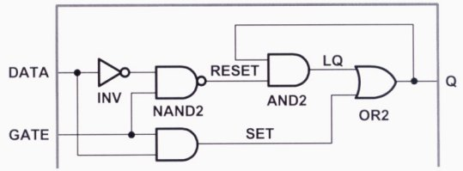

รูปที่ 9 แสดงรูป ดีฟลิปฟลอบ ที่จะนำมาทำการเขียนโปรแกรม
ตารางที่ 2 เปรียบเทียบการเขียนโปรแกรมระหว่างวีเอชดีแอล (VHDL) กับ เวอร์รีลอก (Verilog) จากรูปที่ 9

• VHDL Example | • Verilog Example
-- D_LATCH.VHD  -- May 1997  library IEEE;  use IEEE.std_logic_1164.all;  entity d_latch is  port (GATE, DATA: in STD_LOGIC;  Q: out STD_LOGIC);  End d_latch;  Architecture BEHAV of d_latch is  Begin  LATCH: process (GATE, DATA)  Begin  If (GATE = '1') then  Q <= DATA;  End process; -- end LATCH  End BEHAV; | /* Transparent High Latch  D_LATCH.V  May 1997 */  module d_latch (GATE, DATA, Q);  input GATE  input DATA;  output Q;  reg Q;  always @ (GATE or DATA)  begin  if (GATE == 1'b1)  Q <= DATA;  end // End Latch  endmodule

การออกแบบโดยการใช้เอชดีแอลนี้มีข้อดีหลายอย่างด้วยกัน คือ
- ใช้ลักษณะการเขียนโปรแกรมแบบท็อปดาวน์ ดีไซน์ (Top-Down design) ซึ่งทำให้การออกแบบในงานโปรเจ็กขนาดใหญ่ ที่มีความซับซ้อนในการออกแบบสูง สามารถทำได้ง่ายขึ้น
- การซิมมูเลชั่น ฟังก์ชั่น (simuration function) ทำการทดสอบการทำงานโปรแกรมที่เขียนขึ้นมาก่อนที่จะทำการออกแบบในระดับเกต
- โปรแกรมที่เขียนขึ้นมาจาก เอชดีแอลแปลงไปสู่ระดับเกตได้
นอกจากนั้นก็สามารถที่จะทำการออกแบบโดยใช้การใช้ทั้ง 2 วิธีในการออกแบบร่วมกัน

5.3.2 ดีไซน์ อิทพลีเม็นต์ (Design Implement)
ในส่วนนี้สำหรับเอฟพีจีเอจะมีการแบ่งได้เป็น 5 ขั้นตอนคือ

      - อ็อปติไมซ์เซชั่น (Optimization)
จะเป็นส่วนการนำโค้ดที่เขียนขึ้นจาก เอชดีแอลหรือเชอร์เมตริกซ์ที่ทำการสังเคราะห์เพื่อให้อยู่ในรูปของเน็ทรีสเพื่อนำไปใช้งานในขั้นตอนต่อไป

      - แมปปิ้ง (Mapping)
เป็นการจัดโครงสร้างให้กับซีแอลบีของเอฟพีจีเอ ตามเน็ทรีส ที่ได้มาจากการสังเคราะห์.ในขั้นตอน ดีไซน์เอ็นทรีจะทำการแมปไปสู่แอลยูที (look-up table :LUT) จะเป็นตัวเก็บฟังก์ชั่นการทำงานของลอจิกเกตภายในของซีแอลบีเมื่ออินพุทของลอจิกเกตที่ต้องการใช้ มีจำนวนอินพุทมากกว่าที่มีอยู่ในซีแอบีก็จะทำการแยกส่วนฟังก์ชั่นการทำงานให้มีขนาดเล็กลงให้เพียงพอกับจำนวนอินพุทที่สามารถเก็บลงไปได้ในแอลยูทีแล้วจึงนำ แอลยูทีที่ได้แยกการทำงานมารวมจนได้ผลลัพท์ของฟังก์ชั่นที่ต้องการ ส่วนในกรณีที่ที่อินพุทมีจำนวนอินพุทมีน้อยกว่าก็สามารถที่เก็บลงไปใน แอลยูที ตัวเดียวได้เลย ซึ่งจะแสดงได้ดังรูปที่ 9 จากรูปจะเห็นได้ว่า ที่เอาท์พุท X ซึ่งผลลัพธ์เกิดจาก อินพุท A,B,C,D และ E สามารถที่จะเก็บฟังก์ชั่นการทำงานลงใน แอลยูทีหนึ่ง (LUT1) ได้เลย ที่เอาท์พุท Y จะเก็บฟังก์ชั่นการทำงานลงใน แอลยูทีสอง (LUT2) ได้ ส่วนเอาท์พุท Z จะเก็บฟังก์ชั่นการทำงานที่ แอลยูทีสาม (LUT3) และแอลยูทีสี่ (LUT4) แล้วนำมารวมกันจึงจะได้ผลลัพท์ของการทำงานตามที่ต้องการ
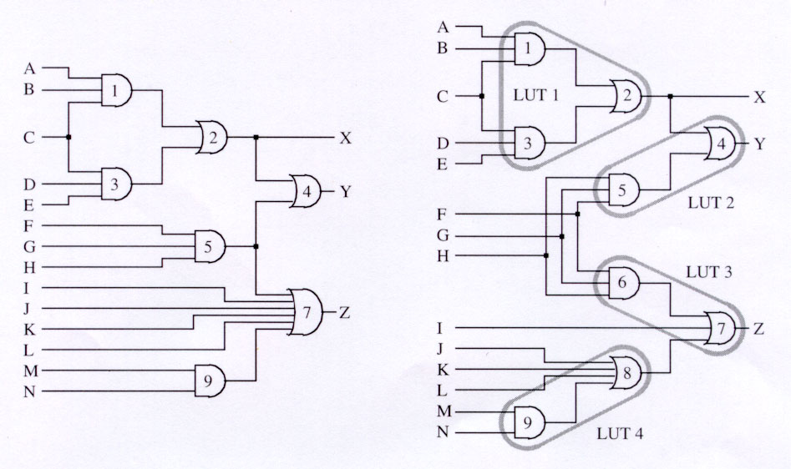

รูปที่ 10 แสดงลักษณะของการแมปปิ้ง

      - เพรสเม็นต์ (Placement)
จะเป็นการนำลอจิกฟังก์ชั่นที่ได้ทำการแม็ปปิ้งเรียบร้อยแล้วมาทำการกำหนด ซีแอลบีที่อยูในเอฟพีจีเอว่าจะใช้ ซีแอลบีตัวใดตำแหน่งใดบ้าง เพื่อที่จะทำการ เชื่อมโยงกันต่อไป ตัวอย่าง จากรูปที่ 10 เมื่อทำการ แมปปิ้ง เสร็จแล้ว ซึงจะมีการใช้แอลยูทีทั้งหมด 4 ตัวก็จะมีการใช้ซีแอลบีทั้งหมด 4 ตัวดังในรูปที่ 11 ซึ่งจะกำหนดให้มีตำแหน่งที่ใกล้กับขาอินพุทที่ต้องการมากที่สุด เพื่อเพิ่มประสิทธิภาพในการเชื่อมโยง

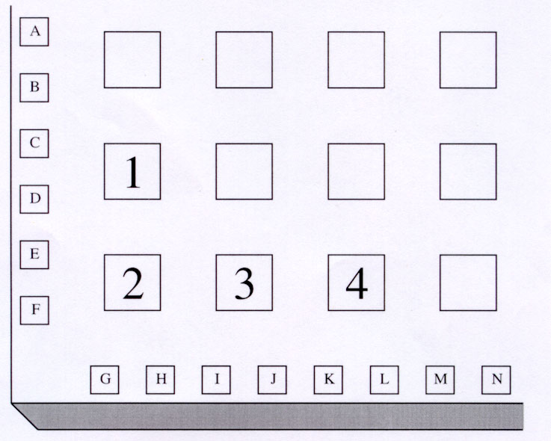
รูปที่ 11 แสดงลักษณะการเพรสเม็นต์ (placement) ที่ได้จากการแมปปิ้ง (mapping) ที่ได้ในรูปที่ 10

5.3.2.4 เร้าติ้ง (Routing)
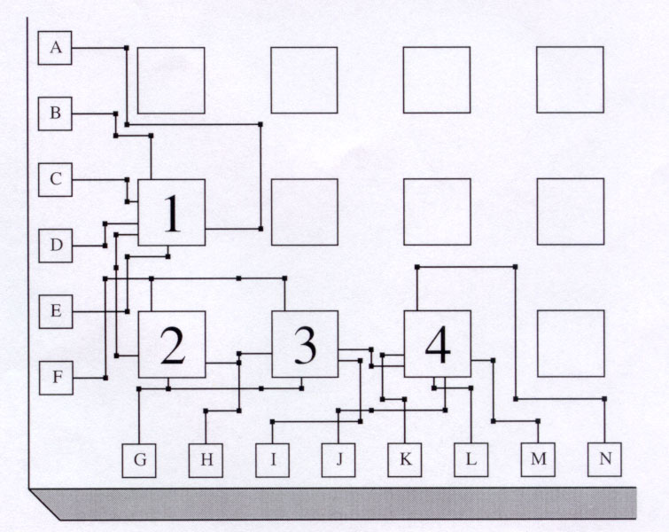
หลังจากที่ได้มีการกำหนดว่าจะใช้ ซีแอลบีตัวใดใน เอฟพีจีเอแล้วก็จะมาทำการเลือกเส้นทางการเชื่อมต่อภายในของเอฟพีจีเอ ดังแสดงในรูปที่ 12 โดยจะทำการเชื่อมกับขาอินพุทที่ต้องการ

รูปที่ 12 แสดงการเร้าติ้ง (rounting) ที่ได้มีการเพรสเม็นต์ ( placement ) ในรูปที่ 11

5.3.2.5 บิตสตรีมเจนเนอร์เรชั่น ( Bitstrem generation )
จะเป็นส่วนสุดท้ายก่อนที่จะทำการโปรแกรมลงบนเอฟพีจีเอ ซึ่งไฟล์ที่ได้จากขั้นตอนนี้จะสามารถทำการโปรแกรมลงบนเอฟพีจีเอได้เลย

5.3.3 ดีไซน์ เวอร์ริฟิเคชั่น ( Design Verification )
ในขั้นตอนนี้จะเป็นขั้นตอนที่ใช้ตรวจสอบการทำงานที่ได้มาจกทั้งในส่วนของดีไซน์เอ็นทรีและในส่วนของดีไซน์อิมพลีเม็นต์เพื่อตรวจสอบการผลทำงานก่อนที่จะทำการ โปรแกรมลงสู่เอฟพีจีเอ ดีไซน์ เวอร์ริฟิเคชั่น จะแบ่งการตรวจสอบเป็น 3 ส่วน

      - ฟังก์ชั่นและไทม์มิ่ง ซิมมูเลชั่น (Function and timing simulation)
จะป็นการตรวจสอบการทำงานของฟังก์ชั่นทีได้มีการออกแบบทั้งที่โค้ดของเอชดีแอลหรือที่ออกแบบด้วย เชอร์เมตริกโดยดูจากผลลัพธ์ว่าตรงกับที่ต้องการหรือไม่ซึ่งจะไม่คำนึงถึงช่วงเวลาที่ ดีเลย์ (delay) ของเกตจะเป็นการตรวจสอบในขั้นแรก ส่วนการตรวจสอบไทม์มิ่ง จะทำหลังจากที่ได้ทำการนั้นจะเป็นการดูการทำงานช่วงเวลา ที่มีการดีเลย์ของเกตด้วย ซีงจะมีการตรวจสอบหลังจากที่ได้มีได้ผ่านการเพรส (place) และเร้า (route) ซึงจะมีการใส่ ดีเลย์ ของเกตลงไปในเน็ทรีส ด้วย

      - สเตติก ไทม์มิ่ง อะนาไลซิส (Static timing analysis)
เป็นการตรวจสอบด้วยการป้อนสัญญาณเวลาที่คงที่ในเอฟพีจีเอเพื่อดูการทำงานทั้งหมด

5.3.3.3 อินเซอร์กิต เวอร์ริฟิเคชั่น (In-circuit verification)
เป็นการตรวจสอบการทำงานภายในวงจรโดยทำการโปรแกรมลงไปบนเอฟพีจีเอเพื่อดูการทำงานว่าถูกต้องหรือไม่

5.3.4 ดีไวน์โปรแกรมมิ่ง ( Device Programming )
ขั้นตอนนี้จะเป็นขั้นตอนสุดท้ายในการออกแบบ เมื่อผ่านขั้นตอนจากขั้นตอนที่ 1 ถึงขั้นตอนที่ 3 แล้วก็จะได้ไฟล์ที่พร้อมจะทำการโปรแกรมลงบนชิพ วิธีการโปรแกรมลงบนชิพจะเลือกใช้วิธีใดจะขึ้นอยู่กับว่า เอฟพีจีเอที่จะทำการโปรแกรมใช้เทคโนโลยีการโปรเซสวิธีใด ดังแสดงในตารางที่ 1 ในเอฟพีจีเอ ที่ใช้เทคโนโลยีเอสแรมจะสามารถที่จะทำการโปรแกรมที่ต้องการลงไปบนชิพ หรือทำการลบโปรแกรมบนชิพ โดยไม่จำเป็นต้องมีการถอดชิพออกมาจากวงจรเลย แต่ขณะะทำการโปรแกรมซ้ำหรือลบโปรแกรมจะต้องมีการจ่ายไฟใหม่กับเอฟพีจีเอตลอดเวลา ซึ่งลักษณะการโปรแกรมแบบนี้จะเรียกว่า อินเซอร์กิต โปรแกรมเมเบิล (in-circuit programmable) หรืออินซิสเต็ม โปรแกรมมิ่ง ( in-system programmable : ISP) ในการโปรแกรมส่วนใหญ่จะใช้การอินเทอร์เฟสแบบเจเท็ก ( JTAG (IEEE 1149.1)) ซึ่งเป็นมาตราฐานที่กำหนดขึ้นโดย ไอทิบเบิลอี (IEEE)

5.4 ผู้ผลิตเอฟพีจีเอ
ในการนำเอฟพีจีเอไปใช้งาน การเลือกใช้เอฟพีจีเอให้เหมาะสมกับงานนั้นมีความจำเป็นอย่างมากการทีสามารถเลือกเอฟพีจีเอที่เหมาะสมกับงานที่ต้องการจะเป็นช่วยทำให้การนำเอฟพีจีเอไปใช้งานได้อย่างมีประสิทธิภาพ เพราะเอฟพีจีเอที่มีการผลิตขึ้นมาแต่ละเบอร์ของแต่ละบริษัทนั้นจะมีความเหมาะสมที่จะนำไปใช้งานที่ต่างกัน สิ่งที่ควรจะต้องคำนึงถึงก็มีหลายอย่าง เช่น จำนวนของเกตที่มีอยู่ ความถี่ที่สามารถใช้งานได้ แรงดันที่เอฟพีจีเอใช้ เป็นต้น บริษัทที่มีการผลิตเอฟพีจีเอขึ้นมาก็จะมีอยู่หลายบริษัทด้วยกัน ซึ่งในแต่ละบริษัทก็มีการใช้สถาปัตยกรรมและเทคโนโลยีที่แตกต่างกันไป ดังแสดงในตารางที่ 3

ตารางที่ 3 FPGA Architecture and Process
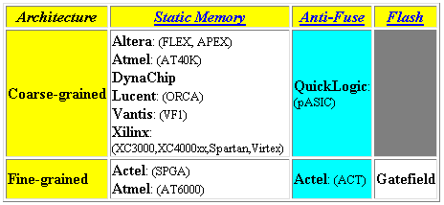
จากตารางที่ 3 จะเห็นได้ว่าจะมีสถาปัตยกรรมทึ่ใช้ในการผลิตเอฟพีจีเออยู่ 2 แบบ ซึ่งจะเป็นสถาปัตยกรรมที่จัดว่าเป็นปฐมภูมิสถาปัตยกรรมของเอฟพีจีเอ ดังต่อไปนี้

- ครอสเกน (Coarse-Grained )
ภายในสถาปัตยกรรมแบบของ ครอสเกน จะประกอบไปด้วย ซีแอลบีขนาดใหญ่ ภายในของซีแอลบีจะประกอบไปด้วย มาโครเซลล์ จำนวน 8-16 มาโครเซลล์ เพื่อเป็นการเพิ่มความสามารถ ภายในมาโครเซลล์ก็จะใช้จำนวนขาอินพุทของเกตที่มีขนาด 4 อินพุทหรืออาจประกอบไปด้วยฟลิปฟลอบมากกว่า 2 ตัวขึ้นไป

- ไฟน์เกน (Fine-Grained )
ภายในของอุปกรณ์เหล่านี้จะมีซีแอลบีอย่างง่ายๆเช่นมีจำนวนอินพุทของเกทมีจำนวน 2 อินพุท หรือมีมัลติเพล็ก 4 ออก 1 และจำนวนฟลิปฟลอปแค่ 1 ตัว

ส่วนบริษัทที่มีการผลิตเอฟพีจีเอ จะได้แก่
- Xilinx
- Altera
- Vantis
- Lattice Semiconductor
- Actel
- Lucent Technologies
- Atmel
ฯลฯ
บริษัทที่มีการผลิตที่มีการผลิตเอฟพีจีเอมีอยู่หลายบริษัทแต่ทีน่าสนใจจะมีอยู่ 2 บริษัทด้วยกันซึ่งจะยกตัวอย่างเกี่ยวกับตระกูลต่างๆที่บริษัทนั้นๆมีการผลิต คือ บริษัท Xilinx และ Altera เหตุผลที่เลือกยกตัวอย่างของ 2 บริษัทนี้เพราะเป็นบริษัทที่มีการผลิตเอฟพีจีเอ มีเบอร์เอฟพีจีเอให้เลือกใช้เป็นจำนวนมาก ประสิทธิภาพของเอฟพีจีเอมีคุณภาพสูง มีการใช้เทคโนโลยีที่ดี และมีการใช้กันอย่างแพร่หลายทั่วไป

5.5 การประยุกต์ใช้งาน
การนำใช้งานเอฟพีจีเอสามารถนำไปประยุกต์ใช้งานได้หลายด้านด้วยกัน ตั่งแต่งานที่ไม่ซับซ้อนมากหนักจนถึงงานที่มี ความซับซ้อนสูง ตัวอย่างในงานที่มีการนำเอฟพีจีเอไปใช้ในปัจุบันได้แก่

- ดิจิตอลซิกแนลโปรเซสซิง( Digital Signal Processing : DSP)
- ไมโครโปรเซสเซอร์หรือไมโครคอนโทรลลอร์ (Microprocessor and Microcontroller)
- งานควบคุมการทำงาน เช่น บัสคอลโทรลเลอร์ (Bus controller)
ฯลฯ
นอกจากนี้ยังสามารถนำไปใช้งานด้านอื่นอีกมาก ตามความต้องการ ซึ่งยังมีอีกมากมาย

- สรุป
โครงงานนี้เป็นการนำเสนอเกี่ยวกับลักษณะของโครงสร้างและการออกแบบเอฟพีจีเอ เพื่อจะได้มีการนำไปใช้งานได้ต่อไป ในการใช้งานจริงแต่สิ่งที่ต้องคำนึงถึงจะเกี่ยวกับจำนวนเกตที่มีในเอฟพีจีเอ และสำหรับบางงานอาจจะต้องคำนึงถึงความถี่ที่เอฟพีจีเอจะรับได้ด้วยส่วนในขั้นตอนการออกแบบนั้นอาจจะต้องมีการศึกษาเพิ่มในส่วนของดีไซน์เอ็นทรีส่วนในขั้นตอนอื่นๆ จะทำงานผ่านทางซอฟแวร์เป็นหลัก ซึ่งเอฟพีจีเอของแต่ละบริษัทก็จะใช้ซอฟแวร์ไม่เหมือนกันก็เนื่องจากลักษณะของเทคโลยีที่ใช้สร้างเอฟพีจีเอที่ต่างกัน จากการเทียบในด้านประสิทธิภาพ ความยืดหยุ่นในการใช้งาน แล้ว เอฟพีจีเอจึงเหมาะสมในงานสร้างต้นแบบในงานด้านดิจิตอลเป็นอย่างมาก

เอกสารอ้างอิง
Xilinx Inc http://www.xilinx.com, 1999
Altera Coporation http://www.altera.com, 1999
Optimagic Inc. ”Programmable Logic Jump Station” http://www.optimagic.com , 1999
Altera Coporatin ”Data Book ”, 1998
Scott Hauck “Multi FPGA System” http://www.ece.nwu.edu /~hauck/Thesis/, 1999
Virtual Computer Corporation . “Field Programmable Gate Arrays (FPGAs)An Enabling Technology” http://www.vcc.com,1998

